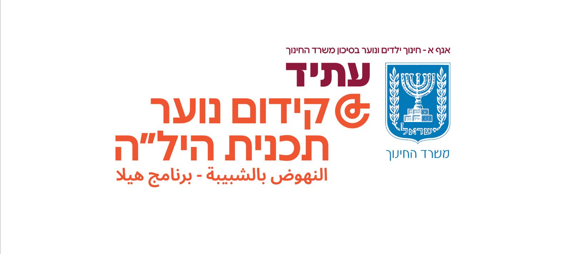
בס"ד
מחוון באזרחות
8 שנות לימוד
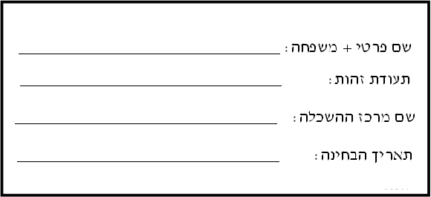
משך הבחינה: שעתיים

מבנה הבחינה ומפתח הערכה:
בבחינה 25 שאלות רב-ברירתי
כל שאלה שווה 4 נקודות
סה"כ: 100 נקודות
בהצלחה!!!

- עצמאות המדינה, אי-תלות, יכולתה של המדינה לנהל את ענייני הפנים שלה ואת ענייני החוץ שלה ללא התערבות של גורם זר
- שלטון
- האזרחים
- ריבונות
- הממשלה

- מתחת לקרקעית הים, סמוך לאחד מחופי הארץ, התגלה מאגר גדול של גז טבעי. חברה אירופאית החלה בהכנות לקידוח כדי להפיק גז במקום. בתגובה הודיע משרד התשתיות, שהיות שהמאגר נמצא בתוך תחומי ישראל, הזכות לקדוח במקום ולהפיק גז מהמאגר תינתן לחברה ישראלית ולא לחברה מחו"ל.
הקף בעיגול את תנאי אחד לקיום מדינה שבא לידי ביטוי בהודעתו של משרד תשתיות.
- שלטון
- טריטוריה
- ריבונות
- אוכלוסייה

- בסקוטלנד, רשאית האוכלוסייה הסקוטית לנהל את חייה כמעט בלי התערבות מצד השלטונות הבריטיים. יש בסקוטלנד בית נבחרים נפרד, ומערכות חוק, משפט, וחינוך מיוחדות. ממשלת סקוטלנד מוסמכת להכריע בכל ענייני האזור, פרט לענייני חוץ וביטחון שבהם היא כפופה לממשלת בריטניה.
הקף בעיגול את התנאי לקיום מדינה שלא מתקיים בסקוטלנד.
- שלטון
- טריטוריה
- ריבונות
- אוכלוסייה

- מהו ההבדל המרכזי בין אזרח לתושב שאינו אזרח?
    - אזרחים נהנים מסל זכויות מלא (כמו בחירה) וחובת נאמנות, בעוד לתושבים זכויות מצומצמות.
    - תושב אינו חייב לציית לחוקי המדינה בניגוד לאזרח.
    - רק אזרחים משלמים מיסים למדינה.
    - אין הבדל מעשי, אלו שמות נרדפים לאותה קבוצה.

- מדוע הכרחי קיומו של 'חוק'?
- כדי למנוע מצב של אנרכיה שבו כל אחד עושה כרצונו.
- רק כדי שיהיה ניתן להעניש אנשים באופן שרירותי.
- כדי לאפשר לשלטון לעשות כרצונו ללא ביקורת.
- כדי להבדיל בין מדינות דמוקרטיות למלוכניות.

- על סמך במידע שלפניך:
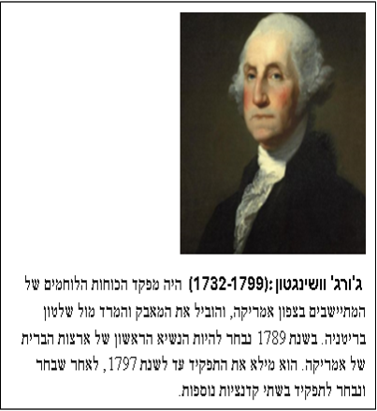
האם מדובר במנהיג :
א. דמוקרטי
ב. דיקטטורי

- אסור לאזרחים להגיד דברים רעים על המנהיג , זה עלול לסכן אותם

- דמוקרטיה
- דיקטטורה

8. ריכוז עוצמה שלטונית , אין פיצול סמכויות שלטון
א. דמוקרטיה
ב. דיקטטורה

- על סמך במידע שלפניך
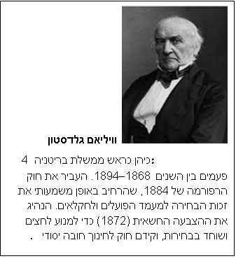

האם מדובר במנהיג :
א. דמוקרטי
ב. דיקטטורי

10.כיצד מתבטא חופש הביטוי והעיתונות בהבחנה בין דמוקרטיה לדיקטטורה?
- בדיקטטורה יש יותר ערוצי תקשורת פרטיים מאשר בדמוקרטיה.
- דמוקרטיה מאפשרת ביקורת חופשית על השלטון, בעוד בדיקטטורה התקשורת מגויסת או נשלטת.
- בדמוקרטיה אסור לבקר את הממשלה כדי לשמור על הסדר הציבורי.
- שני המשטרים אוסרים על פרסום ידיעות שאינן מאושרות על ידי 'המשטרה החשאית'.

11.. על פי עקרון שלטון העם, מהי המשמעות המעשית של היות האזרחים 'הריבון'?
- כל אזרח יכול לחוקק חוקים באופן עצמאי בכל עת שיחפוץ.
- האזרחים אחראים רק על הציות לחוקים ולא על בחירת מוסדות השלטון.
- השלטון שנבחר נשאר בתפקידו ללא הגבלת זמן כל עוד הוא אהוד.
- האזרחים בוחרים נציגים שישלטו בשמם לזמן מוגבל הקבוע בחוק.

- מה נכון לומר על שלטון החוק במדינה דמוקרטית?
- החוק חייב להתייחס לכל בני האדם בצורה שווה.
- לא כולם חייבים לציית לחוק.
- מי שכותב את החוקים הוא גם מי ששופט בבית המשפט.
- נשיא המדינה הוא זה שכותב את החוקים.

13.מהי ההגדרה לעקרון הפלורליזם?
- קבלת החלטות רק על ידי הקבוצה הגדולה ביותר באוכלוסייה.
- התעלמות מהבדלים בין קבוצות וטשטוש הייחוד של כל אחת מהן.
- הכרה בערך של ריבוי דעות ותמיכה בקיום מגוון קבוצות בחברה.
- דרישה מכל הקבוצות בחברה לאמץ דעה אחת אחידה כדי למנוע סכסוכים.

14.'סובלנות' היא:
- הסכמה מלאה עם כל דעה שונה כדי למנוע ויכוחים.
- נכונות לסבול את השונות של הזולת גם אם היא מעוררת אי-נוחות או כעס.
- שימוש באלימות מילולית מתונה במקרה של מחלוקת עמוקה.
- התעלמות מוחלטת מקבוצות מיעוט בחברה.

15.עקרון הכרעת הרוב פירושו:
א. שהרוב תמיד צודק
ב. שכל ההחלטות מתקבלות בהגרלה
ג. שהחלטות מתקבלות לפי רוב, אך נשמרות זכויות המיעוט
ד. שהשלטון שייך לרוב לתמיד

16. מדוע יש צורך להגביל את כוחו של השלטון בדמוקרטיה?
- כדי להעניק לרשות השופטת סמכות לחוקק חוקים במקום הכנסת.
- משום שהשלטון תמיד פועל נגד רצון העם באופן מכוון.
- משום שהשלטון מרכז בידו עוצמה רבה שהוא עלול לנצל לרעה ולפגוע בזכויות אדם.
- כדי להבטיח שהאזרחים לא יצטרכו לשלם מיסים בכלל.

17.מהו ההבדל בין מנגנון הגבלת שלטון 'מוסדי' ל'לא מוסדי'?
- מנגנון מוסדי פועל מכוח החוק בעוד לא מוסדי פועל מיוזמה אישית
- מנגנון לא מוסדי הוא חלק מהרשות המחוקקת.
- רק מנגנונים מוסדיים יכולים לבקר את הממשלה.
- מנגנון מוסדי הוא תמיד אלים, ומנגנון לא מוסדי הוא תמיד שקט.

18. מוסטפה החליט להמיר את דתו ולהתגייר. הזכות שהוא מימש היא:
- חופש התנועה.
- חופש הדת.
- הזכות לחיים וביטחון.
- הזכות לחופש הביטוי.

19. בכניסה לקניונים ציבוריים, מחייבת המשטרה את בעלי הקניון להציב שומר העורך בדיקה בתיקי הנכנסים. הזכות הממומשת מבדיקה זו היא :
- הזכות לרכוש.
- הזכות לשוויון.
- הזכות לכבוד.
- הזכות לחיים וביטחון.

20.מספר אנשים הגיעו לחוף ורצו להיכנס לים, אך ישנה תקנה של העירייה האוסרת זאת מכוון שאין מציל. הזכות הנפגעת היא:
- הזכות לחיים ובטחון
- הזכות לחופש התנועה
- הזכות לכבוד
- הזכות לשוויון

21.תחרות טניס בינלאומית, התקיימה השנה באחת ממדינות המפרץ הפרסי. בתחרות זו, השתתפו טניסאים מקצועיים מרחבי העולם. שלטונות המדינה, אפשרו את כניסתם של כל המתחרים, למעט טניסאית ישראלית, למרות שהיא עמדה בכל התנאים הנדרשים לשם השתתפות בתחרות.
איזה זכות נפגעה בעקבות החלטת שלטונות מדינת המפרץ
- הזכות לחיים ובטחון
- הזכות לחופש התנועה
- הזכות לכבוד
- הזכות לשוויון

22.בעל מפעל פרטי למוצרי אלקטרוניקה, הודיע לעובדיו שהחליט לאסור את העישון בזמן העבודה. הוא הסביר, שבתהליך הייצור נדרשת השגחה צמודה ורציפה של העובדים על המכונות במפעל. לטענתו, יציאות העובדים להפסקות עישון תכופות, גורמות לתקלות במכונות ולמוצרים פגומים. בעל המפעל הוסיף, שכדי להבטיח שהעובדים לא יעשנו, תיאסר הכנסת סיגריות לתחום המפעל, ויערכו חיפושים בתיקי העובדים ובבגדיהם. ארבעה עובדים אמרו שאינם מוכנים שיחפשו אצלם סיגריות.
איזה זכות נפגעת על סמך טענות בעל המפעל.
- הזכות לחיים ובטחון
- הזכות לחופש התנועה
- הזכות לכבוד
- הזכות לקניין

- אילו מהבאים זכאים לאזרחות מכוח חוק השבות?
  - רק אזרחים שחיו בישראל לפני קום המדינה.
  - יהודים בלבד, ללא קשר לקרבת המשפחה שלהם.
  - יהודים שעולים לארץ, וכן בני זוגם , ילדיהם ונכדיהם (ובני זוגם).
  - כל אדם שנולד בשטח מדינת ישראל, ללא קשר לזהות הוריו.

- דניאל נולד בארה"ב . אימו היא אזרחית ישראלית שנולדה בישראל, ואביו אזרח אמריקאי. האם דניאל זכאי לאזרחות ישראלית?
  - לא, משום שחוק האזרחות אינו מכיר בלידה מחוץ לתחומי מדינת ישראל.
  - כן, מכוח לידה (דין הדם לדור ראשון שנולד בחו"ל).
  - כן, אך ורק אם יתגייס לצה"ל או ישרת שירות לאומי.
  - לא, אלא אם יגיש בקשת התאזרחות בגיל 18 וי לוותר על אזרחותו האמריקאית.

- ילד שנולד בחוץ לארץ לאב שנולד אף הוא בחוץ לארץ והוא אזרח ישראלי (דור שני ללידה בחו"ל):
  - זכאי לאזרחות ישראלית אוטומטית מכוח לידה.
  - אינו זכאי לאזרחות ישראלית אוטומטית, אולם שר הפנים מוסמך להעניק לו אזרחות.
  - זכאי לאזרחות מכוח ישיבה בארץ, בתנאי שיבצע שירות צבאי.
  - זכאי לאזרחות ישראלית מכוח דין הקרקע.

